Guía de errores al liquidar en Sinú

José A. Ruano // Angela K. Niño
La Corporación Unificada Nacional de Educación Superior
14 de mayo del 2025

Contenido
1. Introducción 3
2. Objetivo general 4
2.1 Objetivos específicos 4
3. Estructura de Errores en SINU 5
3.1 Errores comunes al momento de liquidar 7
3.1.1 Posible bloqueo de cartera // error al crear orden Mixta: 7
3.1.2 No existe Grupo equivalente para el Periodo 7
3.1.3 Problemas con el GRUPO definido para el CENTRO DE COSTO y el PERIODO 8
3.1.4 No es posible expedir la liquidación de derechos solicitada, Saldo en Cartera por **** 9
3.1.5 No procesado La fecha de vigencia de la tarifa está por fuera de las fechas del periodo a liquidar 10
3.1.6 Ya existe la solicitud de nota 5203926 para el mismo periodo 24et3 12
3.1.7 Problemas Ubicando Tarifas Liquida x Créditos 14
3.1.8 Cliente Invalido, No es posible recuperar Datos en Financiero del cliente 16
4. Conclusión 19

Introducción
El presente manual tiene como objetivo ofrecer una guía clara, práctica y detallada para la identificación y solución de errores comunes que se presentan en la plataforma SINU al momento de liquidar una orden. A lo largo del documento, se abordan las situaciones más frecuentes que afectan este proceso, brindando al usuario una referencia confiable para resolver inconvenientes de forma autónoma y efectiva.
Para facilitar la comprensión, cada error se explicará paso a paso utilizando texto descriptivo, imágenes ilustrativas y videos demostrativos, permitiendo una experiencia de aprendizaje accesible para todos los niveles de usuario. Este manual está pensado como una herramienta de apoyo tanto para el personal administrativo como para los equipos técnicos que interactúan con el sistema.
La correcta interpretación de estos errores y la aplicación de sus respectivas soluciones contribuirán significativamente a optimizar los tiempos de respuesta, mejorar la eficiencia operativa y garantizar la continuidad de los procesos académicos y financieros en la institución.

Objetivo general
Brindar una guía práctica y detallada que permita identificar, comprender y solucionar los errores más comunes que se presentan en la plataforma SINU durante el proceso de liquidación de órdenes, mediante el uso de recursos visuales y explicativos que faciliten su interpretación y resolución.

Objetivos específicos
- Identificar los principales errores que se generan al intentar liquidar una orden en la plataforma SINU.
- Documentar cada error con capturas de pantalla, descripciones y videos explicativos que muestren el paso a paso de su solución.
- Establecer procedimientos claros y replicables que puedan ser utilizados por cualquier usuario del sistema, sin necesidad de conocimientos técnicos avanzados.
- Reducir los tiempos de respuesta y dependencia del soporte técnico mediante el uso autónomo de este manual como herramienta de consulta.
- Fomentar buenas prácticas en el manejo de la plataforma SINU para prevenir la recurrencia de errores en los procesos de liquidación.

Estructura de Errores en SINU
Los errores que encontramos en Sinu son muy puntuales y todos tienen su causa como también su debida solución, en este caso vamos ha revisar los que nos podemos encontrar en la actividad MATF26 (Liquidación de matrícula) la cual nos ayuda a poder generar las ordenes al estudiante para su debido pago, en este documento vamos a ir indagando con los errores que pueden aparecer al momento de liquidar una orden, el porque sale el error y como podemos darle una solución inmediata.
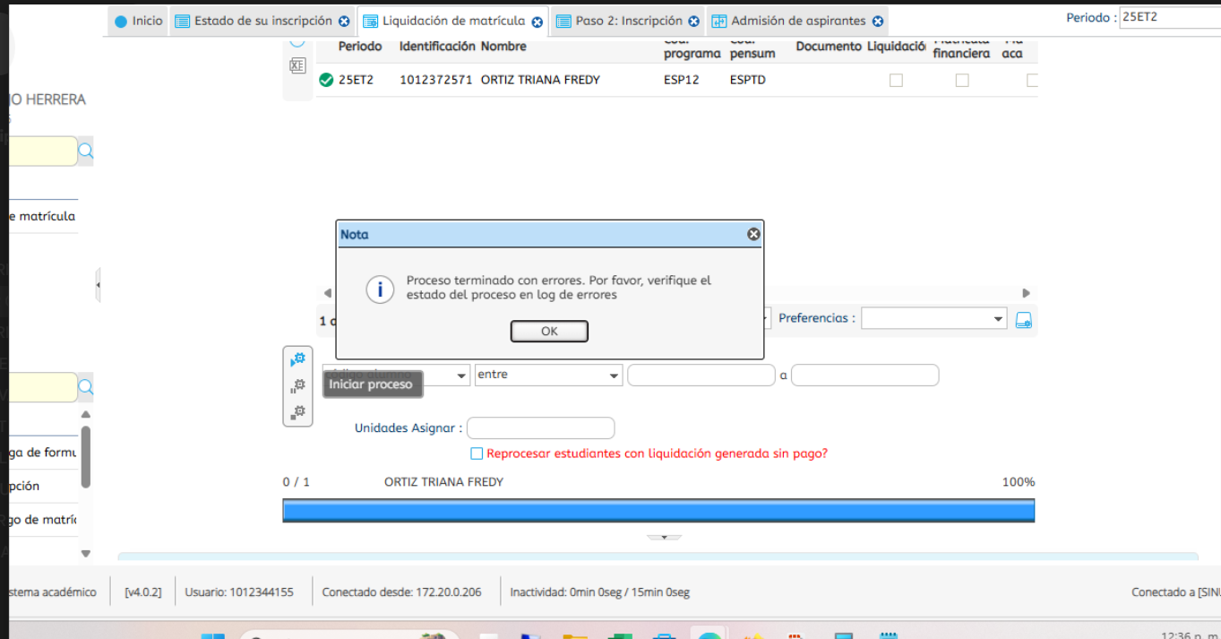
Siempre que aparezca este error cuando se esté liquidando debemos revisar la causa puntual de porque esta saliendo el error y esto lo podemos ver en la misma actividad en un apartado que se llama traza, o también si le damos doble clic sobre el nombre del estudiante y una vez ahí nos va aparecer todo el proceso interno que hizo el sistema antes de llegar a la conclusión de que hay un error y ahí es donde se puede identificar qué tipo de error es y cómo le podemos dar atención a este
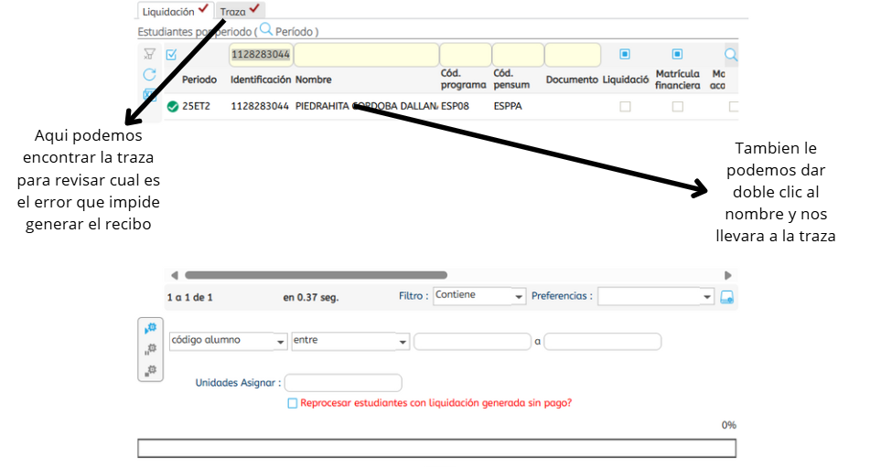
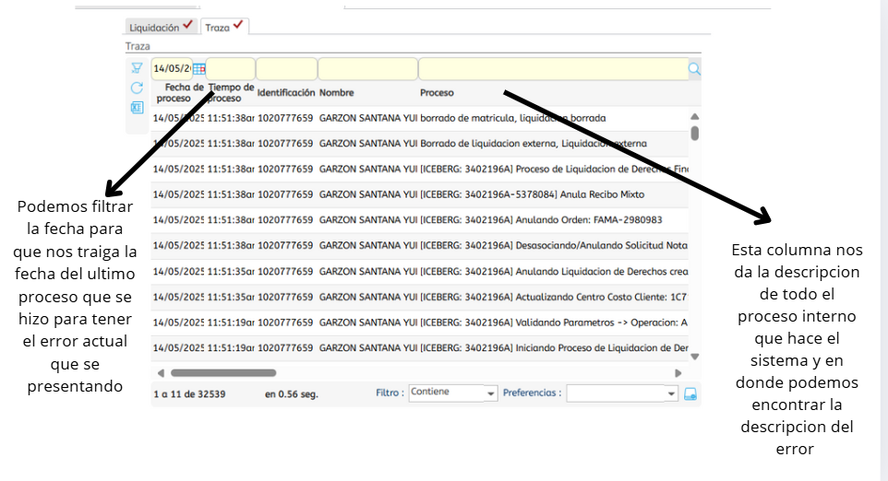
En el siguiente video les darán un pequeño resumen de cómo se usa los filtros y la búsqueda del error en la actividad
Enlace del video:

3.1 Errores comunes al momento de liquidar
En la actividad vamos a encontrar varios errores al momento de liquidar, esto no quiere decir que el sistema tenga un defecto, esto se debe a que el sistema detecta una anomalía que impide que el proceso fluya de manera correcta, ya sea por lentitud en el aplicativo o por un parámetro mal hecho. A continuación, se mostrarán los errores que podemos encontrar al momento de hacer una liquidación

Posible bloqueo de cartera // error al crear orden Mixta:

este error es el más sencillo ya que no necesita ajustar algún ajuste ni mover nada en el sistema, este error se debe a una pequeña caída de red en el sistema y sinu no procesa de manera correcta la solicitud
solución: la manera de solucionarlo es volviendo a liquidar o haciendo el proceso por una ventana de incógnita automáticamente el proceso se hará de forma exitosa creando la orden de manera correcta

No existe Grupo equivalente para el Periodo

este error se presenta porque los grupos de facturación están vencidos en el momento que se está haciendo el proceso, por ende, el sistema solo trabajara con grupos de facturación vigentes evitando que se generen recibos en fechas pasadas o que no concuerden con el periodo actual

solución: la manera de solucionarlo habilitando los grupos de facturación a la fecha actual o posterior pero es importante que sepan que este proceso es netamente del área financiera así que ellos darán la solución de este error al liquidar; Nos tante si el periodo que están intentando liquidar es uno de idiomas si es nuestra responsabilidad ajustar las fechas para que puedan hacer el proceso de manera correcta, las fechas las podemos modificar en una tabla de Oracle llamada ICEBERG.VENCIMIENTO_PERIODO, vamos a filtrar el periodo y podremos visualizar todos los grupos con sus fechas y así modificar la fecha a una fecha posterior, así ya tendremos la solución del error.
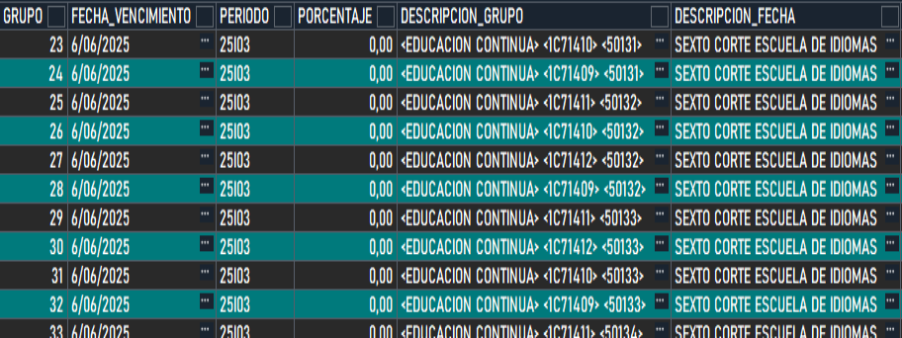

3.1.3 Problemas con el GRUPO definido para el CENTRO DE COSTO y el PERIODO en fechas de Inscripción

este error tiene 3 pilares importantes, el centro de costo, el primíparo y la referencia si alguno no está correcto no va a dejar realizar la creación de la orden por eso es importante leer el error ya que este nos dice esos tres datos los cuales los tenemos que buscar en la tabla ICEBERG.ACADEMICO_FECHA_INSCRIPCION, aquí vamos a visualizar si falta alguno de estos tres datos o si faltan todos.

solución: la manera de solucionarlo es consultando la tabla mencionada anteriormente y a partir de los datos que nos lanza el error fíltralos en la consultada de Oracle, es importante crear el dato si este no existe, porque puede que el centro de costo si existe, pero no tiene el primíparo que solicita el error, o también puede que si exista el primíparo pero su referencia no es acorde a lo que el error solicita, por eso es importante tener presente los datos que nos arroja el error.
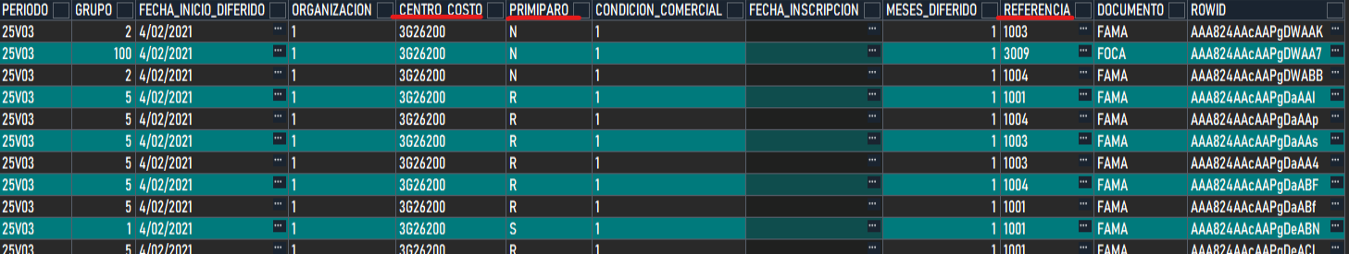

No es posible expedir la liquidación de derechos solicitada, Saldo en Cartera por ****

este error también es muy sencillo ya que el mismo error nos dice porque no deja generar la orden; colocando un poco en contexto el tema en la CUN solo se permite tener una deuda menos a los 50.000 COP para dejar liquidar una orden, si el estudiante supera este valor no va a dejar liquidar, esto lo podemos en la pagina
https://plataformas.cun.edu.co/estadocuenta/
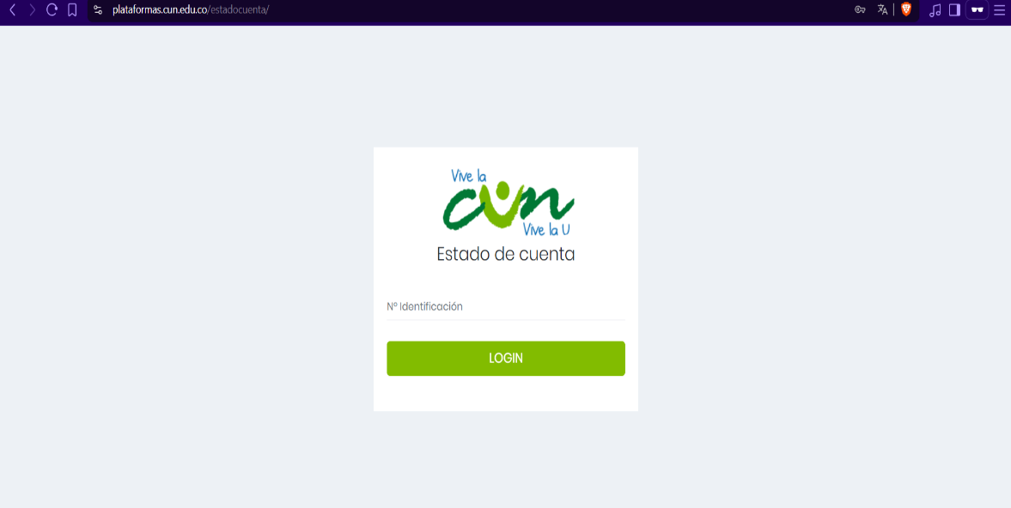

solución: la manera de solucionarlo es sencilla, el estudiante tiene que estar al día para que se le pueda generar la nueva orden o tener una deuda menos a los 50.000 COP

No procesado La fecha de vigencia de la tarifa está por fuera de las fechas del periodo a liquidar

este error se tiene que resolver por Sinú, esto sucede porque la tarifa en la cual el estudiante está vinculado esta por fuera de las fechas del programa a cursar, es importante encontrar el inicio y el fin del programa y que la fecha de esa tarifa este en la mitad de esas dos fechas

solución: la manera de solucionarlo es ir a dos actividades, la pacf10 para revisar las fechas de inicio y fin del programa a consultar, tener en cuenta que es importante buscar el periodo en donde esta el programa que queremos consultar
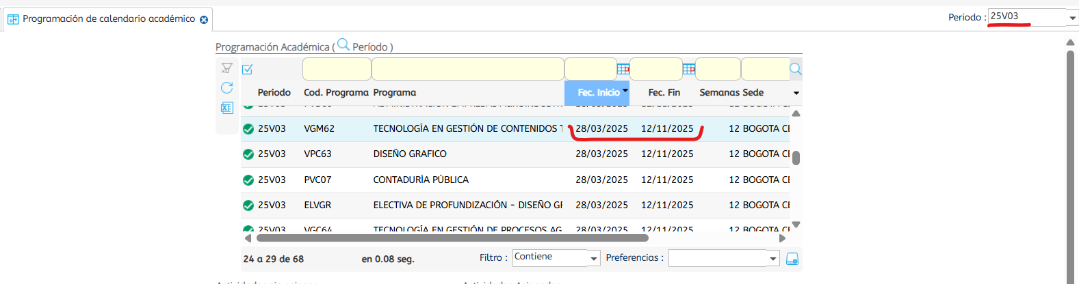
Una vez tengamos estas fechas nos dirigimos a la actividad Tarf24 y filtramos por programa y pensum, aquí también es importante que filtremos por el periodo
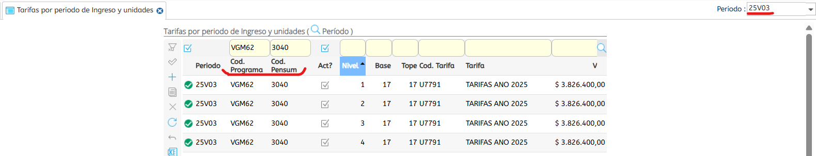

Luego revisamos en que semestre está el estudiante, el cual podemos encontrar en la actividad donde estamos liquidando matf26, se vuelve a recalcar la importancia de filtrar el periodo
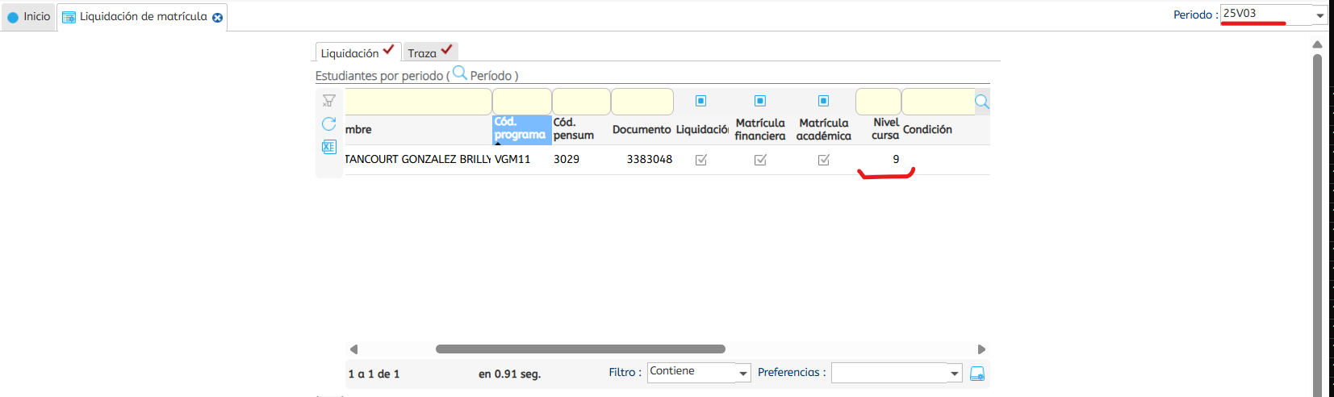
Con el nivel del semestre escogemos la tarifa que tiene el valor completo y copiamos el código de la tarifa
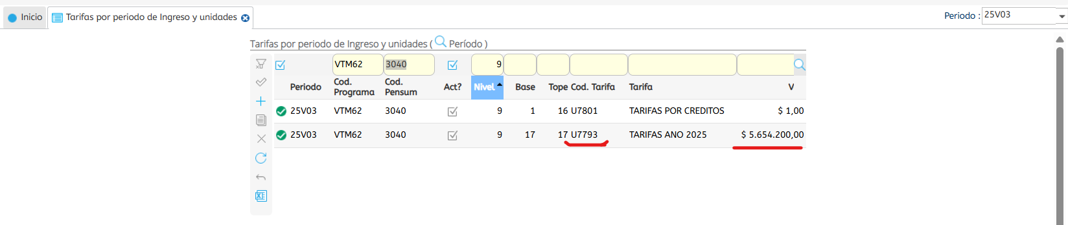
Una vez tengamos el código nos vamos a la última actividad la Tarf05, filtramos con el código de tarifa y en el apartado de fecha la cambiamos por una que este mas o menos en la mitad de la fecha inicio y fin una vez se haga esto ya se podrá liquidar con normalidad
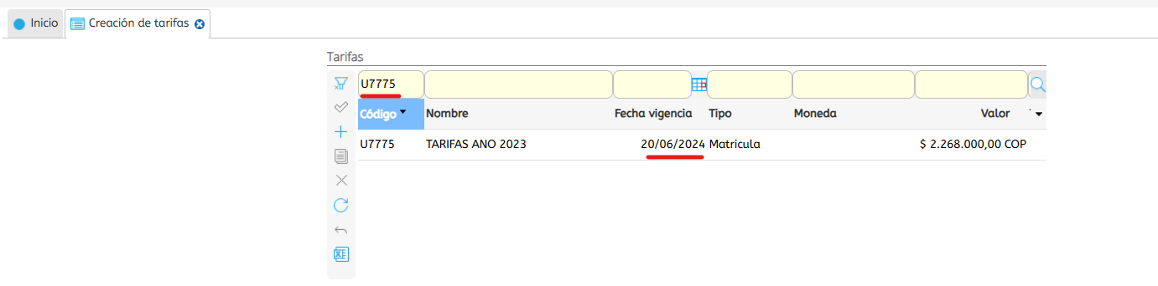

Ya existe la solicitud de nota 5203926 para el mismo periodo 24et3

Este error se tiene que resolver por Iceberg, esto pasa porque siempre que vamos a liquidar estamos anulado la orden anterior y creando una nueva orden, pero el sistema no deja anular esa orden porque tiene un crédito vigente eso impide que creemos una nueva orden

Solución: la manera de solucionarlo es ir a la actividad de iceberg llamada “Definición del crédito”
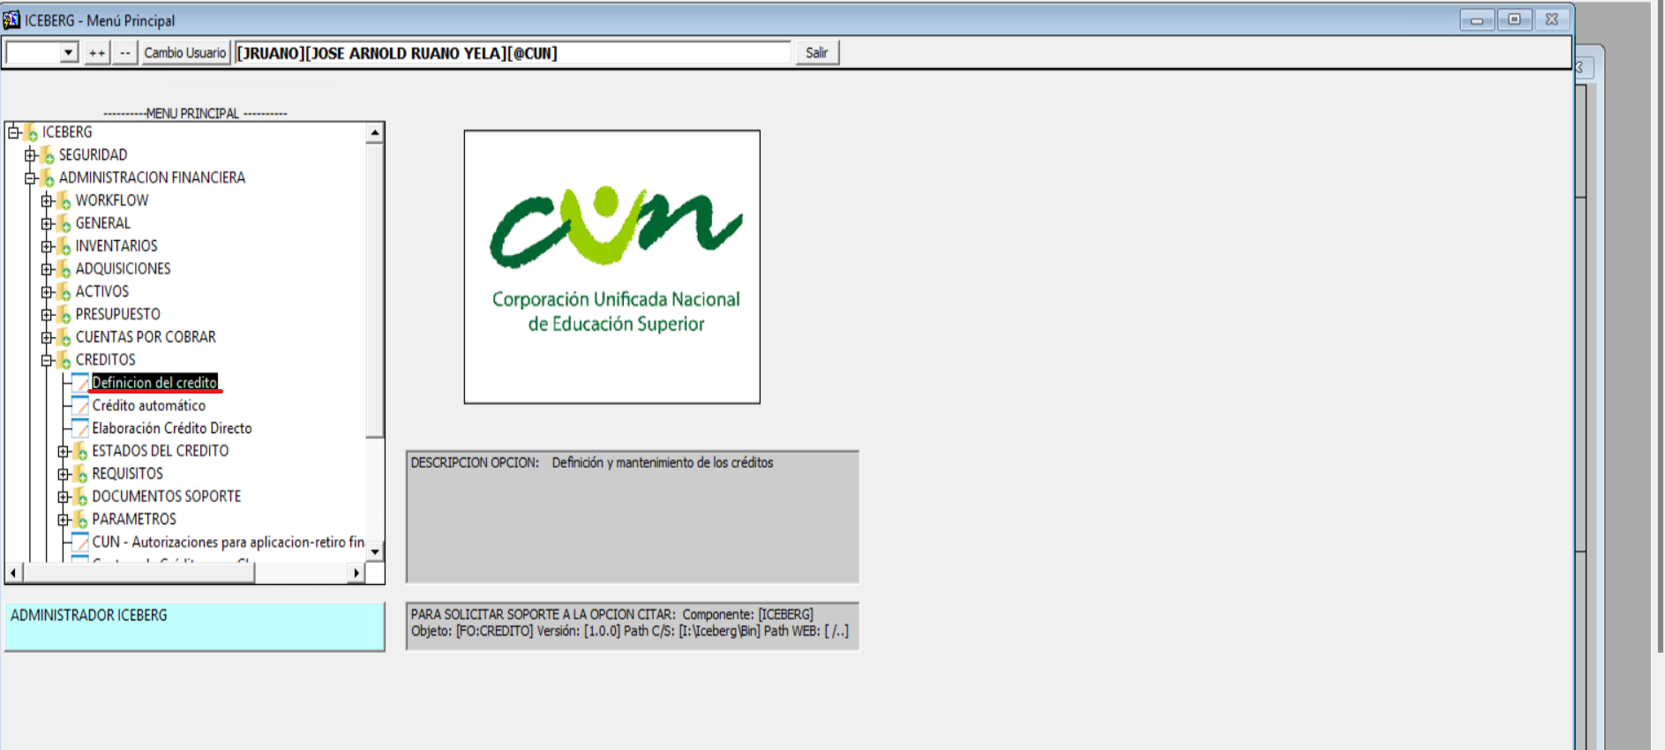

Entramos en la actividad y vamos a la parte de Datos del cliente y buscamos al estudiante
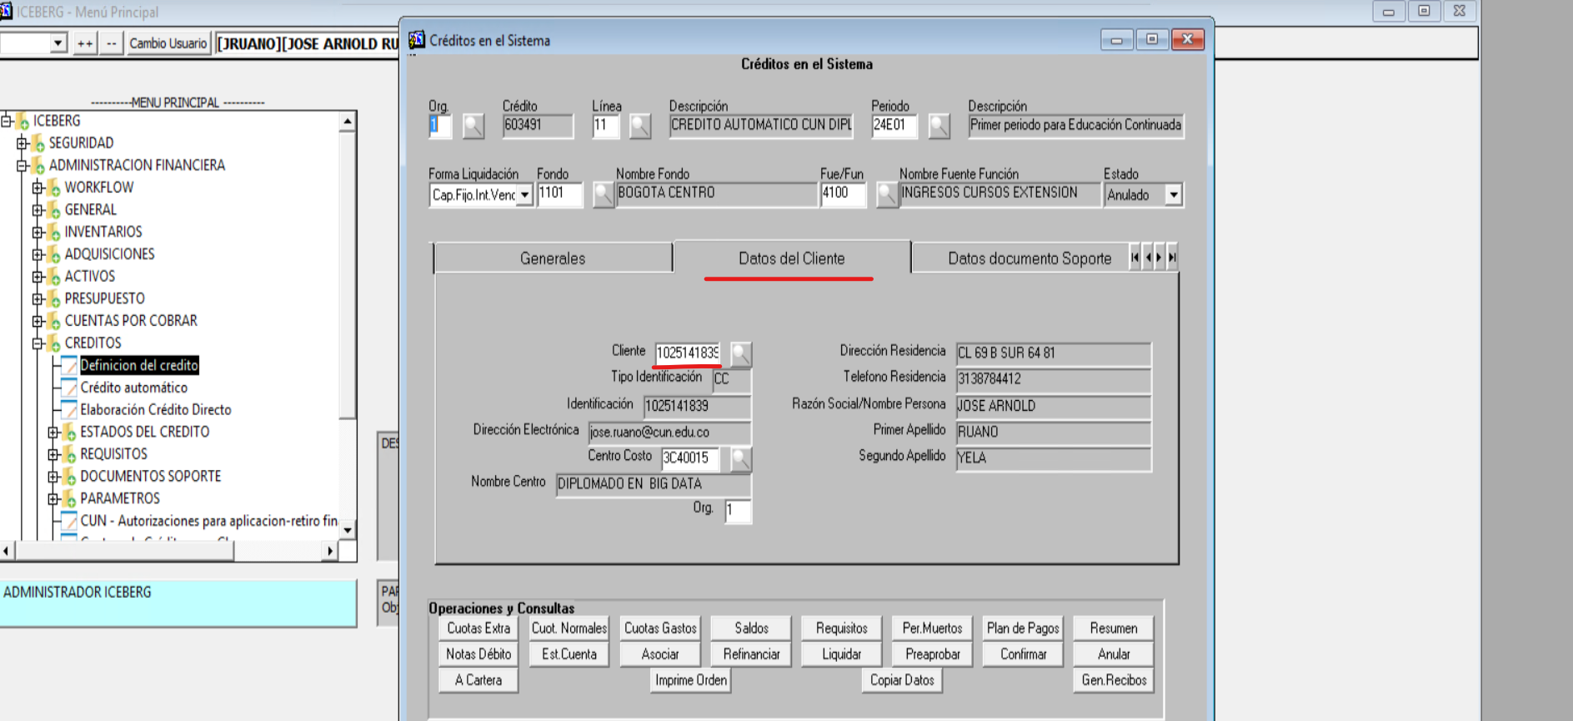
Luego nos vamos a la parte de Orden soporte del crédito y borramos todos los datos que se encuentra ahí y colocamos las opciones en No como se muestra en la imagen
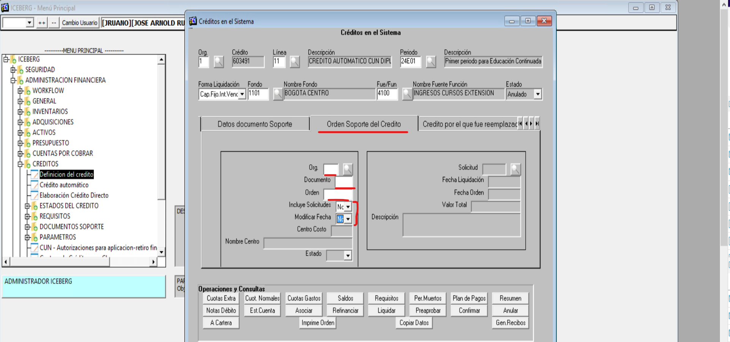
Luego de esto guardamos los cambios con F10 y después le damos al botón inferior llamada anular para que el estado del crédito cambien a anulado y así se pueda liquidar ahora si la orden
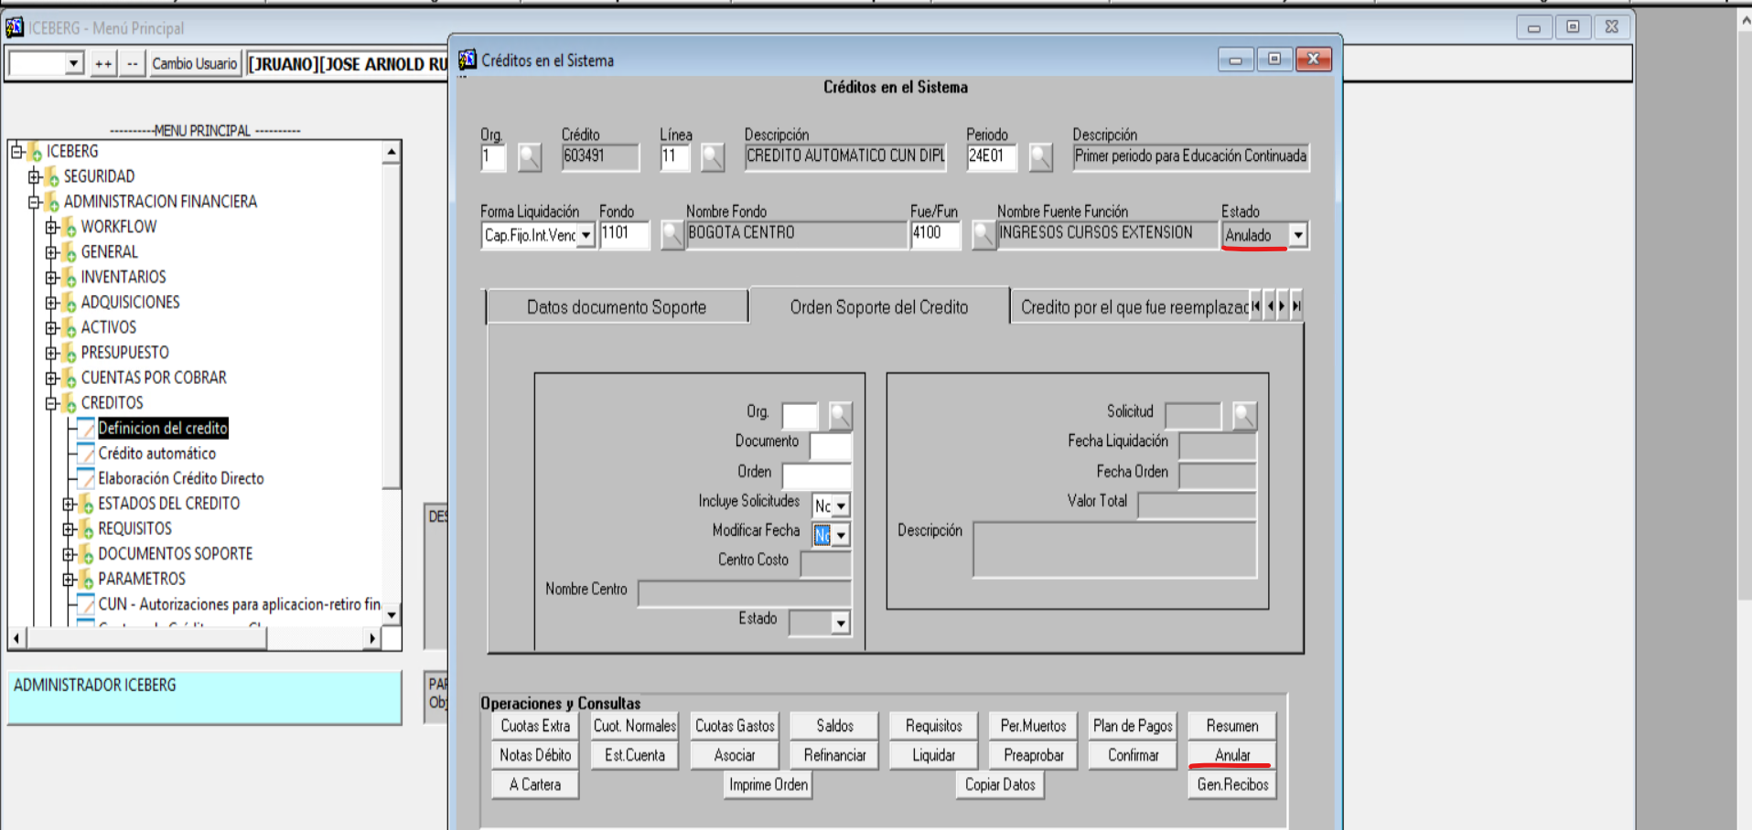

Problemas Ubicando Tarifas Liquida x Créditos

Este error lo podemos resolver por Base de datos, este se debe a que falta parametrizar las liquidaciones por créditos, no es de mas aclarar que este error solo va a salir cuando liquidamos por créditos.

solución: Nos vamos a ir a la tabla llamada ICEBERG.CUNT_CONTROL_TARIFAS_ICEBERG y vamos a filtrar por el periodo, programa y pensum, cuando tengamos la consulta podemos crear las tarifas desde cero, pero lo mas recomendable es que de ese mismo programa y pensum copiemos lo que se hizo en el periodo pasada y la información quede de esta manera
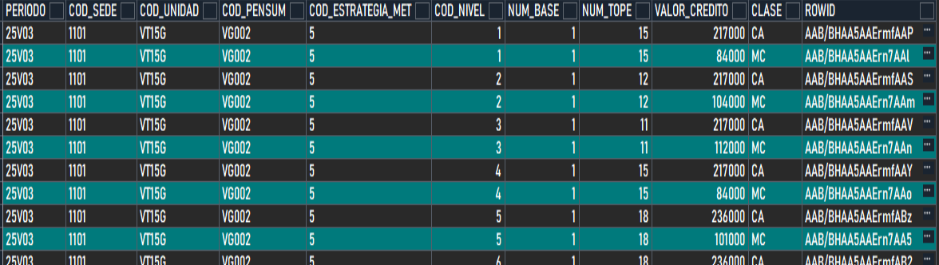
En el cual vamos a tener en cuenta los créditos que se ofertan y para saber cuales son los que se ofertan tenemos que ir a Sinú a la actividad tarf24 y guiarnos por las tarifas que son por créditos
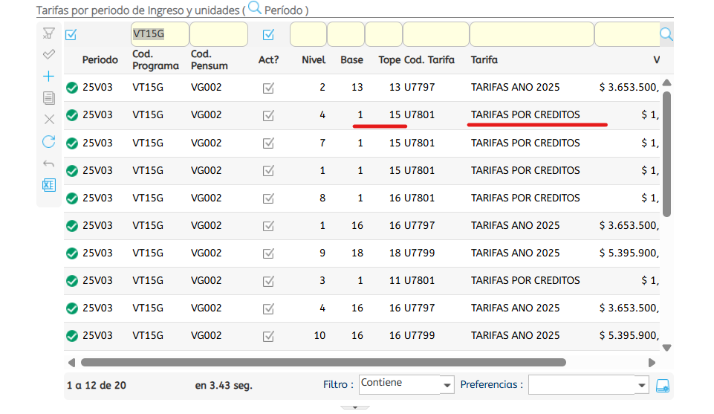
El tope tiene que ser igual a la columna NUM_ TOPE y otra cosa que tenemos que tener en cuenta es en la columna CLASE, esta se refiere al tipo de liquidación que tiene cada registro, esto quiere decir que CA son créditos adicionales y CM matricula por créditos, el que mas nos interesa es el CM ya que es que esta de la mano al proceso que estamos realizando; cuando ya se copien o creen los registros en la tabla ya nos dejara liquidar con normalidad

Cliente Invalido, No es posible recuperar Datos en Financiero del cliente

Este error se debe a que el sistema no le creo un cliente en Iceberg por ende y esto genera que el sistema no deje crear la orden

solución: Nos vamos a ir a Iceberg y vamos a seguir la siguiente ruta
ADMINISTACION FINANCIERA // CUENTAS POR COBRAR // PARAMETROS // CLIENTES Y PERSONA
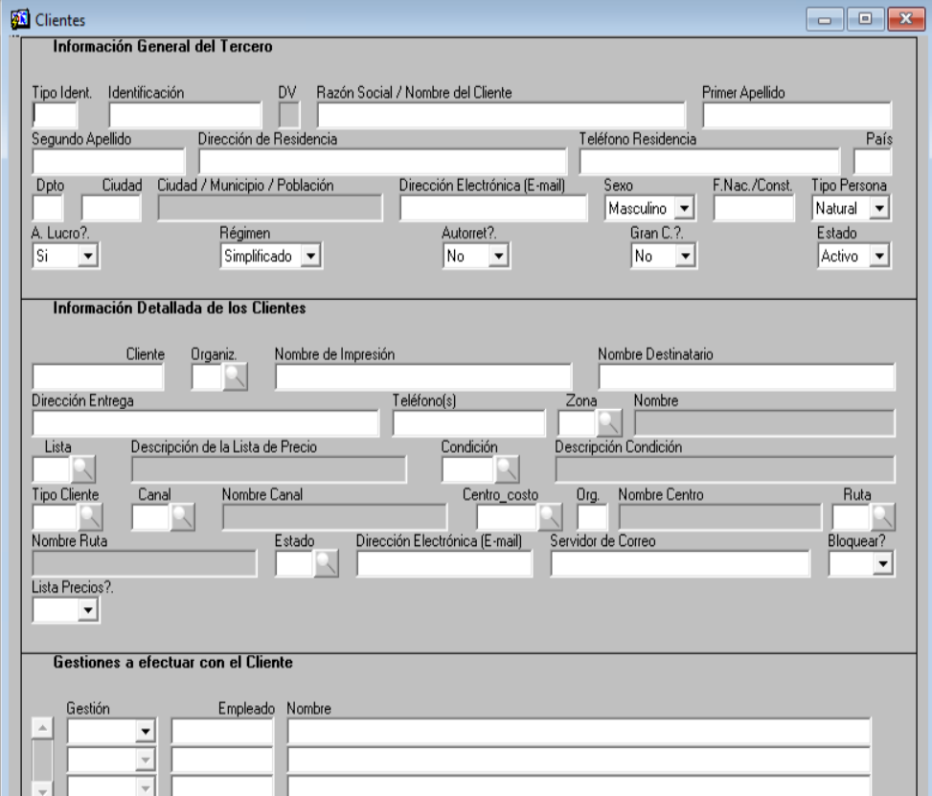
Una vez en la actividad vamos a filtrar por el número de identificación y nos traerá todos los datos de la parte de información general del tercero, pero la parte de abajo información detallada de los clientes va a estar vacía, esto es lo que ocasiona el error al liquidar
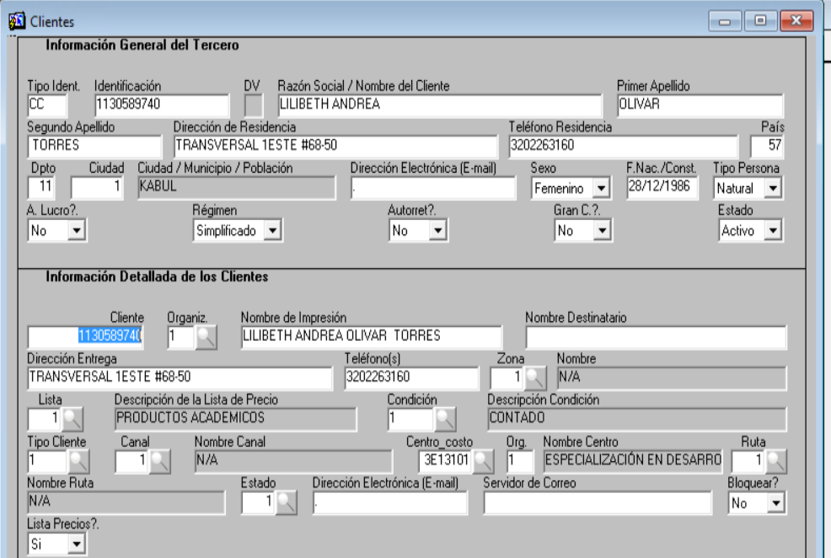
Se necesita llenar los datos y luego de esto le dan F10, importante que la cedula sea igual que el cliente para evitar reprocesos; después de esto ya se puede liquidar con normalidad

Conclusión
La gestión eficiente de los procesos en plataformas institucionales como SINU es fundamental para garantizar la fluidez operativa de las áreas académicas, financieras y administrativas. En este sentido, la liquidación de órdenes representa una etapa crítica que, al presentar errores, puede generar retrasos, inconsistencias en los registros y confusión entre los usuarios.
Este manual ha sido diseñado como una herramienta de apoyo que permite enfrentar estos desafíos con un enfoque práctico, didáctico y accesible. A través de la identificación de errores comunes y la presentación de soluciones detalladas con imágenes, videos y explicaciones paso a paso, se busca empoderar al usuario para que pueda resolver de manera autónoma las incidencias más frecuentes.
Además de servir como una guía de consulta inmediata, este documento promueve una cultura de mejora continua en el uso del sistema, al fomentar la comprensión de los procesos internos de la plataforma y el fortalecimiento de las competencias digitales del personal. Su aplicación no solo reduce la carga operativa del soporte técnico, sino que también contribuye a optimizar los tiempos de atención, mejorar la calidad del servicio y prevenir la repetición de errores.
Finalmente, este manual está concebido como un recurso en constante evolución, por lo que se recomienda su actualización periódica con base en los nuevos escenarios, cambios en el sistema o experiencias reportadas por los usuarios. Solo a través de una documentación viva y participativa será posible construir soluciones sólidas que acompañen el crecimiento institucional y la transformación digital en curso.

